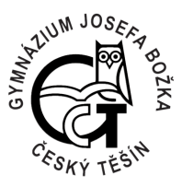**Gymnázium Josefa Božka, Český Těšín, p. o.,**

Frýdecká 689/30, 737 01 Český Těšín

**Books & Books s.r.o.**

**se sídlem Vesce 65**

**392 01 Vesce**

IČ: 28122437

Váš dopis značky / ze dne Naše značka Vyřizuje Český Těšín

obj.č.174/2020 Nováková 9. 9. 2020

Objednávka

Objednáváme u Vás učebnice a pracovní sešity do AJ.

|  |  |  |  |
| --- | --- | --- | --- |
| Maturita Solutions 3rd Edition Elementary Workbook Czech Edition | 9780194561877 | 30 ks | 7 410 Kč |
| Maturita Solutions 3rd Edition Intermediate Student´s Book Czech Edition | 9780194504515 | 39 ks | 16 536 Kč |
| Maturita Solutions 3rd Edition Intermediate Workbook Czech Edition | 9780194504539 | 42 ks | 10 374 Kč |
| Maturita Solutions 3rd Edition Pre-Intermediate Student´s Book Czech Edition | 9780194510578 | 61 ks | 25 864 Kč |
| Maturita Solutions 3rd Edition Pre-Intermediate Workbook Czech Edition | 9780194510608 | 61 ks | 15 067 Kč |

Děkuji za vyřízení

S pozdravem

RNDr. Tomáš Hudec

ředitel školy